TRƯỜNG ĐẠI HỌC KINH TẾ - ĐẠI HỌC ĐÀ NẴNG
KHOA THỐNG KÊ – TIN HỌC


TÀI LIỆU THIẾT KẾ HỆ THỐNG
QUẢN LÝ VÀ BÁN HÀNG HOME CHOICE

LỚP | : | 47K21.1
NHÓM | : | 47K211.09

ĐÀ NẴNG, tháng 5 năm 2023
MỤC LỤC
CHƯƠNG 1: PHÂN TÍCH SƠ ĐỒ LỚP 2
CHƯƠNG 2: THIẾT KẾ CƠ SỞ DỮ LIỆU 3
2.1 Chuyển sơ đồ lớp thành các bảng 3
2.2 Chuẩn hóa các bảng 3
2.3 Sơ đồ quan hệ 3
2.4 Thiết kế chi tiết các bảng 4
2.4.1 Bảng Người dùng 4
2.4.2 Bảng sản phẩm 5
2.4.3 Bảng Phiếu xuất 5
2.4.4 Bảng chi tiết hóa đơn 6
2.4.5 Bảng Phiếu nhập 7
2.4.6 Bảng Chi tiết phiếu nhập 7
2.5 Ước lượng dung lượng lưu trữ 8
CHƯƠNG 3: THIẾT KẾ ĐẶC TẢ GIAO DIỆN 13
3.1 Sơ đồ luồng màn hình 13
3.2 Đặc tả giao diện 13
3.2.1. Màn hình Đăng nhập 13
3.2.2. Màn hình Đăng ký 15
3.2.3. Màn hình xác thực 16
3.2.4. Màn hình nhập thông tin 18
3.2.5. Màn hình xác thực hai lớp 19
3.2.6. Màn hình nhập mã xác thực 20
3.2.7. Màn hình Quên mật khẩu 21
3.2.8. Màn hình chính 23
3.2.9. Màn hình Hóa đơn 25
3.2.10. Màn hình thêm hóa đơn 27
3.2.11. Màn hình tìm kiếm hóa đơn 29
3.2.12. Màn hình Trạng thái giao hàng 32
3.2.13. Màn hình đối tác giao hàng 35
3.2.14. Màn hình chọn kênh bán 36
3.2.15. Màn hình sau khi nhấn vào hóa đơn 38
3.2.16. Màn hình hàng hóa 40
3.2.17. Màn hình thêm hàng hóa 42
3.2.18. Màn hình sửa hàng hóa 45
3.2.19. Màn hình xem thông tin sản phẩm 48
3.2.20. Màn hình Nhiều hơn 52
3.2.21. Màn hình Kiểm kho 53
3.2.22. Màn hình tìm kiếm phiếu kiểm 55
3.2.23. Màn hình Tạo phiếu kiểm kho 56
3.2.24. Màn hình bộ lộc phiếu kiểm 58
3.2.25. Màn hình Phân tích 60
3.2.26. Màn hình chọn báo cáo 62
3.2.27. Màn hình báo cáo bán hàng 63
3.2.28. Màn hình báo cáo hàng hóa 65
3.2.29. Màn hình cài đặt 66
TÀI LIỆU KHAM KHẢO 69

CHƯƠNG 1: PHÂN TÍCH SƠ ĐỒ LỚP
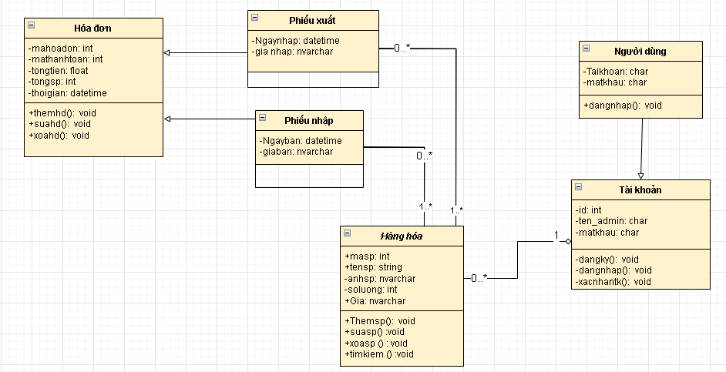

CHƯƠNG 2: THIẾT KẾ CƠ SỞ DỮ LIỆU
- Chuyển sơ đồ lớp thành các bảng
STT | Tên bảng | Mục đích
1 | Người dùng | Quản lý người dùng
2 | Sản phẩm | Quản lý sản phẩm
3 | Phiếu xuất | Quản lý đơn hàng
4 | Chi tiết hóa đơn | Lưu trữ thông tin về các sản phẩm
5 | Phiếu nhập | Quản lý hàng nhập
6 | Chi tiết phiếu nhập | Lưu trữ thông tin về các sản phẩm nhập
- Chuẩn hóa các bảng
NGUOIDUNG(user__id,taikhoan,matkhau,TEN,SDT)
SANPHAM(MASP,TENSP,SOLUONG,GIA,ANHSP,NGAYNHAP)
PHIEUXUAT(ID_PXUAT,NGAYXUAT,TONGXUAT,TONGTIEN)
CHITIETHOADON(ID_HD,MASP,TENSP,SOLUONG,DONGIA,THANHTIEN)
PHIEUNHAP(ID_PNHAP,NGAYNHAP,SOLUONG,TONGTIEN)
CHITIETPHIEUNHAP(ID_PNHAP,MASP,TENSP,SOLUONG,TONGTIEN)
- Sơ đồ quan hệ
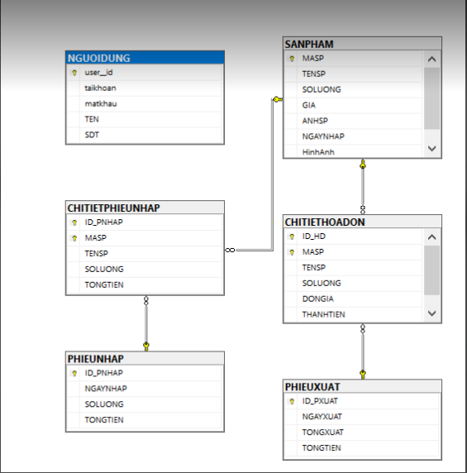
- Thiết kế chi tiết các bảng
  - Bảng Người dùng
STT | Tên cột | Kiểu dữ liệu | Ràng buộc | Ghi chú
1 | user_id | INT | Primary Key | Id người dùng
2 | taikhoan | VARCHAR(50) | Not null | Tên tài khoản
3 | mkhau | CHAR(50) | …Not null | mật khẩu
4 | ten | NVARCHAR(50) | Not null | tên người dùng
5 | sdt | VARCHAR(10) | UNIQUE, NOT NULL | Số điện thoại

- Bảng sản phẩm
STT | Tên cột | Kiểu dữ liệu | Ràng buộc | Ghi chú
1 | masp | INT | Primary Key | Khóa chính của bảng sản phẩm
2 | tensp | NVARCHAR(50) | UNIQUE, NOT NULL | Tên của sản phẩm
3 | soluong | INT | NOT NULL | Số lượng sản phẩm hiện có
4 | gia | DECIMAL(10,2) | NOT NULL  gia int CHECK (>=0) | giá sản phẩm phải không âm
5 | anhsp | IMAGE | NULL | Hình ảnh của sản phẩm
6 | ngaynhap | DATE | NOT NULL | Ngày nhập sản phẩm

- Bảng Phiếu xuất
STT | Tên cột | Kiểu dữ liệu | Ràng buộc | Ghi chú
1 | ID_PXUAT | INT | Primary key | Mã phiếu xuất
2 | Ngayxuat | DATE | Not null | Ngày xuất
3 | TongXuat | INT | Not null | Tổng số lượng xuất
4 | TongTien | DECIMAL | Not null | Tổng tiền

- Bảng chi tiết hóa đơn
STT | Tên cột | Kiểu dữ liệu | Ràng buộc | Ghi chú
1 | ID_hd | INT | PRIMARY KEY, FORREIGN KEY | Mã hóa đơn
2 | masp | INT | PRIMARY KEY, FORREIGN KEY | ma san pham
3 | tensp | NVARCHAR(50) | UNIQUE, NOT NULL | Tên của sản phẩm
4 | soluong | INT | Not null | Số lượng sản phẩm
5 | dongia | FLOAT | Not null | Đơn giá một sản phẩm
6 | thanhtien | DECIMAL(10,2) | Not nul | Tổng tiền

- Bảng Phiếu nhập
STT | Tên cột | Kiểu dữ liệu | Ràng buộc | Ghi chú
1 | ID_phieunhap | INT | Primary key | Mã phiếu nhập
2 | NgayNhap | DATE | Not null | Ngày nhập
3 | Soluong | INT | not null | Số lượng
4 | TongTien | DECIMAL | Not null | Tổng tiền

- Bảng Chi tiết phiếu nhập

STT | Tên cột | Kiểu dữ liệu | Ràng buộc | Ghi chú
1 | ID_PNHAP | CHAR(10) | Primary key,  Foreign key | Mã phiếu nhập
2 | MASP | INT | Primary key,  Foreign key | Mã sản phẩm
3 | TENSP | NVARCHAR(50) | Not null | Tên sản phẩm
4 | SOLUONG | INT | Not null | số lượng sản phẩm
5 | TONGTIEN | DECIMAL(10,2) | Not null | Tổng tiền

- Ước lượng dung lượng lưu trữ
Bảng Người dùng | Tên cột | Dung lượng (byte)
  user_id
  taikhoan
  matkhau
  Ten
  sdt
  Tổng
  Overhead
  Tổng dung lượng lưu trữ cho 1 bản ghi
  Số lượng bản ghi khởi tạo ban đầu
  Tổng dung lượng lưu trữ ban đầu
  Ước lượng dữ liệu gia tăng/tháng
  Dung lượng lưu trữ sau một năm
  4
  50
  50
  100
  12
  222
  10%
  244.2
  10
  2442
  0
  2442
Bảng sản phẩm | Tên cột | Dung lượng (byte)
  masp
  tensp
  Soluong
  gia
  anhsp
  ngaynhap
  Tổng
  Overhead
  Tổng dung lượng lưu trữ cho một bảng ghi
  Số lượng bảng ghi khởi tạo ban đầu
  Tổng dung lượng lưu trữ ban đầu
  Ước lượng dữ liệu gia tăng/tháng
  Dung lượng lưu trữ sau một năm
  4
  100
  4
  8
  10240
  8
  10356
  30%
  13462.88
  1000
  1346280
  10
  2961816
Chi tiết hóa đơn | Tên cột | Dung lượng (byte)
  ID_hd
  masp
  tensp
  Soluong
  dongia
  thanhtien
  Tổng
  Overhead
  Tổng dung lượng lưu trữ cho một bảng ghi
  Số lượng bảng ghi khởi tạo ban đầu
  Tổng dung lượng lưu trữ ban đầu
  Ước lượng dữ liệu gia tăng/tháng
  Dung lượng lưu trữ sau một năm
  8
  4
  100
  8
  12
  6
  138
  30
  179.4
  1000
  179400
  100
  364680
Phiếu nhập | Tên cột | Dung lượng (byte)
  ID_phieunhap
  NgayNhap
  Soluong
  TongTien
  Tổng
  Overhead
  Tổng dung lượng lưu trữ cho một bản ghi
  Số lượng bản ghi khởi tạo ban đầu
  Tổng dung lượng lưu trữ ban đầu
  Ước lượng dữ liệu gia tăng/tháng
  Dung lượng lưu trữ sau một năm
  8
  8
  12
  12
  40
  30%
  52
  1000
  52000
  100
  114400
Phiếu xuất | Tên cột | Dung lượng (byte)
  ID_phieuxuat
  Ngayxuat
  Tongxuat
  Tongtien
  Tổng
  Overhead
  Tổng dung lượng lưu trữ cho một bản ghi
  Số lượng bản ghi khởi tạo ban đầu
  Tổng dung lượng lưu trữ ban đầu
  Ước lượng dữ liệu gia tăng/tháng
  Dung lượng lưu trữ sau một năm
  8
  10
  14
  12
  44
  30%
  57.2
  1000
  57200
  100
  125840
Chi tiết phiếu nhập | Tên cột | Dung lượng (byte)
  ID_PNHAP
  MASP
  TENSP
  SOLUONG
  TONGTIEN
  Tổng
  Overhead
  Tổng dung lượng lưu trữ cho một bản ghi
  Số lượng bản ghi khởi tạo ban đầu
  Tổng dung lượng lưu trữ ban đầu
  Ước lượng dữ liệu tăng/tháng
  Dung lượng lưu trữ sau một năm
  8
  4
  100
  12
  12
  136
  30%
  176.8
  1000
  176800
  100
  388960
Tổng dung lượng lưu trữ ban đầu |  | 644642
Ước lượng dung lượng lưu trữ sau một năm |  | 3958138

CHƯƠNG 3: THIẾT KẾ ĐẶC TẢ GIAO DIỆN
- Sơ đồ luồng màn hình
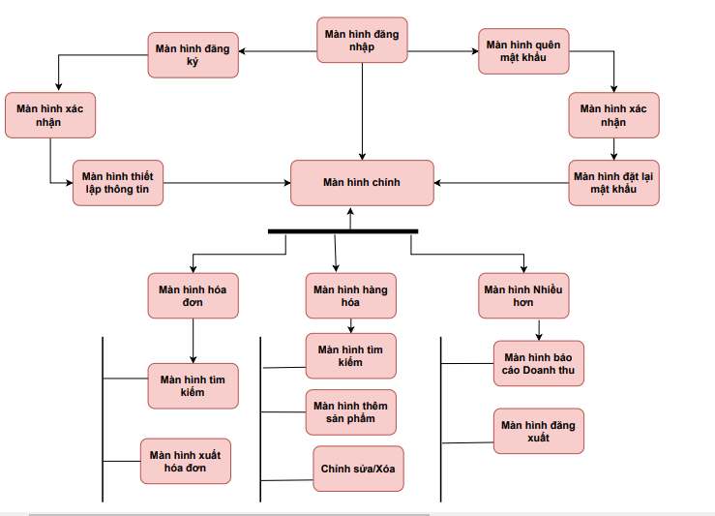
- Đặc tả giao diện

- Màn hình Đăng nhập
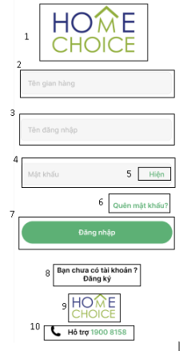
STT | LOẠI | MÔ TẢ | GHI CHÚ
1 | Logo | Hiển thị logo của Home Choice như hình bên
2 | Input text | Hiên thị ô trống nhập tên gian hàng
3 | Input text | Hiên thị ô trống nhập tên đăng nhập
4 | Input text | Hiên thị ô trống nhập mật khẩu
5 | Buton | -Hiển thị cứng: “Hiện”  -Sự kiện: khi nhấn vào mật khẩu sẽ được hiện lên
6 | Button | Hiển thị cứng "Quên mật khẩu?"  - Sự kiện: khi nhấn vào sẽ hiển thị màn hình quên mật khẩu
7 | Button | Hiển thị cứng "Đăng nhập"  - Sự kiện: khi nhấn vào sẽ hiển thị màn hình giao diện chính
8 | Button | Hiển thị cứng "Bạn chưa có tài khoản? Đăng ký ở đây"  - Sự kiện: khi nhấn vào sẽ hiển thị màn hình đăng ký tài khoản
9 | Logo | Hiển thị logo của Home Choice như hình bên
10 | Button | Hiển thị cứng”Hỗ trợ 19008158”  -Sự kiện: Khi nhấn vào, màn hình điều hướng đến cuộc gọi

- Màn hình Đăng ký
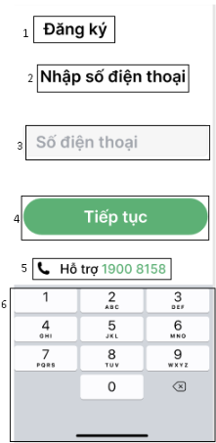
STT | LOẠI | MÔ TẢ | GHI CHÚ
1 | Text | Hiển thị cứng “Đăng ký” như hình bên
2 | Text | Hiển thị cứng “Nhập số điện thoại” như hình bên
3 | Input Text | Hiên thị ô trống nhập số điện thoại
4 | Button | Hiển thị cứng “Tiếp tục”  Sự kiện: khi nhấn vào button thì mã xác nhận sẽ gửi về
5 | Button | Hiển thị cứng”Hỗ trợ 19008158”  -Sự kiện: Khi nhấn vào, màn hình điều hướng đến cuộc gọi
6 | Button | Hiện thị hình bàn phím như trên  -Sự kiện: Khi nhấn vào bất kì số trên bàn phím sẽ hiện lên trên ô xác nhận

- Màn hình xác thực
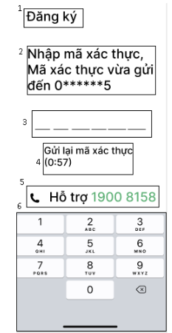
STT | LOẠI | MÔ TẢ | GHI CHÚ
1 | Text | Hiển thị cứng “Đăng ký” như hình bên
2 | Text | Hiển thị cứng “Nhập mã xác thực, Mã xác thực vừa gửi đến 0******5”  -Hiển thị với mỗi người dùng sẽ hiện sẽ hiển thị số điện thoại khác nhau
3 | Input Text | Hiển thị mẫu như hên trên  Sự kiện: cho phép người dùng nhập mã xác thực
4 | Text | Hiển thị cứng”Gửi lại mã xác thực (1:00)”  -Với thời gian sẽ đếm ngược từ 1 phút
5 | Button | Hiển thị cứng”Hỗ trợ 19008158”  -Sự kiện: Khi nhấn vào, màn hình điều hướng đến cuộc gọi
6 | Button | Hiện thị hình bàn phím như trên  -Sự kiện: Khi nhấn vào bất kì số trên bàn phím sẽ hiện lên trên ô xác nhận

- Màn hình nhập thông tin
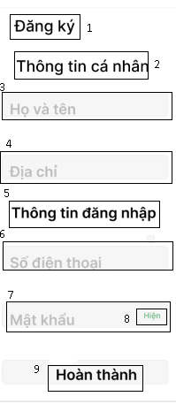
STT | LOẠI | MÔ TẢ | GHI CHÚ
1 | Text | Hiển thị cứng “Đăng ký” như hình bên
2 | Text | Hiển thị cứng “Thông tin cá nhân” như hình bên
3 | Input Text | Cho phép nhập Họ và tên
4 | Input Text | Cho phép nhập địa chỉ
5 | Text | Hiển thị cứng “Thông tin đăng nhập” như hình bên
6 | Input Text | Cho phép nhập Số điện thoại
7 | Input Text | Cho phép Nhập Mật khẩu
8 | Button | -Hiển thị cứng: “Hiện”  -Sự kiện: khi nhấn vào mật khẩu sẽ được hiện lên
9 | Buton | Hiển thị cứng”Hoàn thành”  Sự kiện: Khi nhấn vào button thì hoàn tất đăng ký

- Màn hình xác thực hai lớp
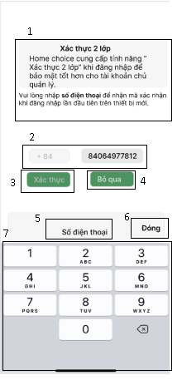
STT | LOẠI | MÔ TẢ | GHI CHÚ
1 | Text | Hiển thị cứng”Xác thực 2 lớp  Home choice cung cấp tính năng “Xác thực 2 lớp” khi đăng nhập để bảo mật tốt hơn cho tài khoản chủ quản lý  Vui long nhập số điện thoại để nhận mã xác nhận khi đăng nhập lần đầu tiên trên thiết bị mới”
2 | Input text | Cho phép Nhập vào số điện thoại
3 | Button | Hiển thị cứng”Xác thực”  Sự kiện: khi nhấn vào button thì sẽ được xác thực thành công
4 | Button | Hiển thị cứng”Bỏ qua”  -Sự kiện: Khi nhấn vào button thì sẽ bỏ qua bước xác thực
5 | Text | Hiển thị cứng”Số điện thoại”
6 | Button | Hiển thị cứng”Đóng”  Sự kiện: Khi nhấn vào button thì sẽ không hiện bàn phím lên màn hình
7 | Button | Hiện thị hình bàn phím như trên  -Sự kiện: Khi nhấn vào bất kì số trên bàn phím sẽ hiện lên trên ô xác nhận

- Màn hình nhập mã xác thực
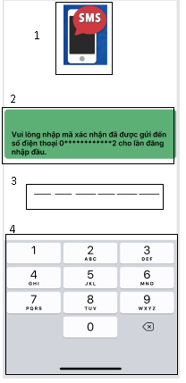
STT | LOẠI | MÔ TẢ | GHI CHÚ
1 | Logo | Hiển thị logo như hình trên
2 | Text | Hiển thị cứng”Vui long nhập mã xác nhận đã được gửi đến số điện thoại 0*********2 cho lần đăng nhập đầu”  -Với số điện thoại là khác nhau cho mỗi khách hàng
3 | Input Text | Hiển thị mẫu như hên trên  Sự kiện: cho phép người dùng nhập mã xác thực
4 | Button | Hiện thị hình bàn phím như trên  -Sự kiện: Khi nhấn vào bất kì số trên bàn phím sẽ hiện lên trên ô xác nhận

- Màn hình Quên mật khẩu
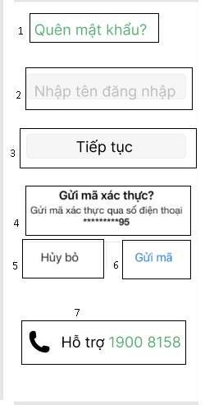
STT | LOẠI | MÔ TẢ | GHI CHÚ
1 | Text | Hiển thị cứng”Quên mật khẩu”
2 | Input Text | Cho phép nhập vào tên đăng nhập
3 | Button | Hiển thị cứng”Tiếp tục”  Sự kiện: Khi nhấn vào button thì sẽ bước kiểm tra số điện thoại
4 | Text | Hiển thị cứng”Gửi mã xác thực?  Gửi mã xác thực qua số điện thoại 0*******95”  Với số điện thoại sẽ là khác nhau cho mỗi khách hàng khác
5 | Button | Hiển thị cứng”Hủy bỏ”  -Sự kiện: Khi nhấn vào button thì sẽ trở về màn hình đăng nhập
6 | Button | Hiển thị cứng”Gửi mã”  -Sự kiện: Khi nhấn vào button thì sẽ gửi mã xác thực vào số điện thoại
7 | Button | Hiển thị cứng”Hỗ trợ 19008158”  -Sự kiện: Khi nhấn vào, màn hình điều hướng đến cuộc gọi

- Màn hình chính
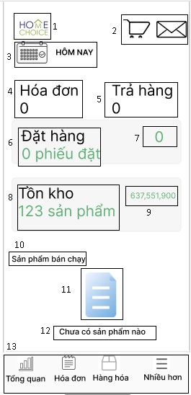
STT | LOẠI | MÔ TẢ | GHI CHÚ
1 | Logo | Hiển thị logo của Home Choice
2 | Logo | Hiên thị logo như hình bên
3 | Button | Hiển thị cứng “Hôm nay” như hình bên  Sự kiện: Khi nhấn vào button thì sẽ hiện khung chọn thời gian
4 | Text | Hiển thị cứng”Hóa đơn  0”  Số hóa đơn sẽ được tính theo tổng hóa đơn đã được bán.
5 | Text | Hiển thị cứng”Trả hàng  0”  Số đơn trả hàng sẽ được tính theo tổng đã được trả
6 | Text | Hiển thị cứng”Đặt hàng  0”  Số đơn đặt hàng sẽ được tính theo tổng đã được đặt
7 | Text | Hiển thị cứng”0”  Với 0 là tổng số tiền từ các đơn đặt hàng
8 | Text | Hiển thị cứng”Tồn kho  123”  Số lượng hàng sẽ được tính từ các hàng hóa trong giỏ
9 | Text | Hiển thị cứng”637,551,900”  Với tổng số tiền từ các đơn còn trong giỏ hàng
10 | Text | Hiển thị cứng”Sản phẩm bán chạy
11 | Logo | Hiện Logo như hình bên  -Sự kiện: Nếu chưa có sản phẩm nào thì sẽ hiện logo như vậy
12 | Text | Hiện thị”Chưa có sản phẩm nào” nếu không có sản phẩm nào bán chạy
13 | Button | Hiển thị cứng “Thanh công cụ”  Sự kiện: Muốn tới mục nào thì ấn vào mục đó. Gồm 4 mục “Tổng quan - Hóa đơn - Hàng hóa - Nhiều hơn”

- Màn hình Hóa đơn
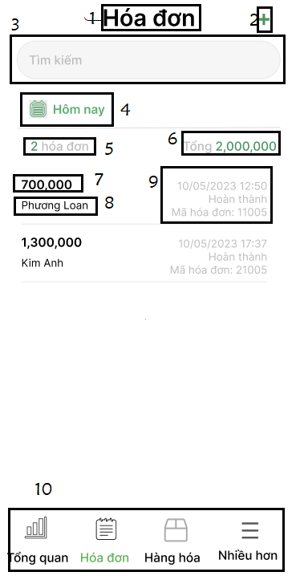
STT | LOẠI | MÔ TẢ | GHI CHÚ
1 | Text | Hiển thị cứng “Hóa đơn” như hình trên
2 | Button | Hiển thị cứng “+” như hình trên  Sự kiện: Khi nhấn vào sẽ hiển thị màn hình thêm hóa đơn
3 | Input text | Hiển thị ô trống nhập mã hóa đơn
4 | Button | Hiển thị cứng “Hôm nay”  Sự kiện: Khi nhấn vào sẽ thay đổi được thời gian bao gồm: Hôm nay, tuần này, tháng này.
5 | Button | Hiển thị cứng “... hóa đơn”  Sự kiện: Sau khi thêm hóa đơn “...” sẽ tăng lên tùy thuộc vào người dùng thêm vào bao nhiêu hóa đơn. Hoặc ngược lại khi xóa hóa đơn thì sẽ giảm
6 | Button | Hiển thị cứng “... đồng”  Sự kiện: Sau khi thêm hóa đơn “...” sẽ tăng lên tùy thuộc vào người dùng thêm vào bao nhiêu hóa đơn và mỗi hóa trị giá bao nhiêu. Ngược lại khi hóa đơn bị xóa thì hóa đơn này cũng sẽ bị giảm.
7 | Button | Sự kiện: Sau khi thêm hóa đơn, hóa đơn trị giá bao nhiêu sẽ hiển thị bấy nhiêu
8 | Button | Sự kiện: Sau khi nhập tên khách hàng trong mục thêm hóa đơn, tên khách hàng sẽ hiển thị ở đây
9 | Button | Sự kiện: Khi mình thêm hóa đơn, mục “ngày/tháng/năm giờ:phút” sẽ tự động lưu khi lưu hóa đơn. Sau khi thanh toán thì sẽ hiển thị hoàn thành. Nhập mã hóa đơn và lưu lại.
10 | Button | Hiển thị cứng “Thanh công cụ”  Sự kiện: Muốn tới mục nào thì ấn vào mục đó. Gồm 4 mục “Tổng quan - Hóa đơn - Hàng hóa - Nhiều hơn”

- Màn hình thêm hóa đơn
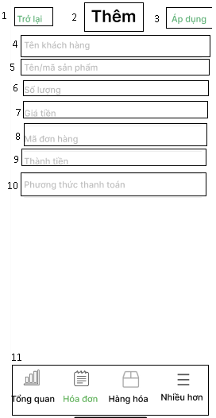
STT | LOẠI | MÔ TẢ | GHI CHÚ
1 | Button | Hiển thị cứng “Trở lại”  Sự kiện: Khi ấn vào sẽ quay trở lại màn hình của mục hóa đơn.
2 | Text | Hiển thị cứng “Thêm”
3 | Button | Hiển thị cứng “Áp dụng”  Sự kiện: Khi ấn vào sẽ quay trở lại màn hình và hóa đơn đã được lưu lại và hiển thị ở màn hình của mục hóa đơn
4 | Input text | Hiển thị ô trống nhập tên khách hàng
5 | Input text | Hiển thị ô trống nhập tên/mã sản phẩm.
6 | Input text | Hiển thị ô trống nhập số lượng sản phẩm.
7 | Input text | Hiển thị ô trống nhập giá tiền sản phẩm.
8 | Input text | Hiển thị ô trống nhập mã đơn hàng sản phẩm.
9 | Input text | Hiển thị ô trống nhập tổng số tiền của đơn hàng.
10 | Input text | Hiển thị ô trống nhập phương thức thanh toán.
11 | Button | Hiển thị cứng “Thanh công cụ”  Sự kiện: Muốn tới mục nào thì ấn vào mục đó. Gồm 4 mục “Tổng quan - Hóa đơn - Hàng hóa - Nhiều hơn”

- Màn hình tìm kiếm hóa đơn
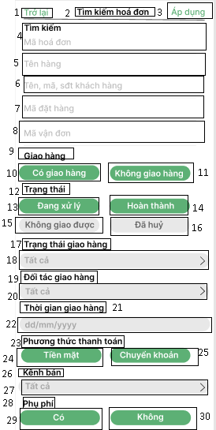
STT | LOẠI | MÔ TẢ | GHI CHÚ
1 | Button | Hiển thị cứng “Trở lại”  -Sự kiện: khi nhấn vào sẽ trở về giao diện “Hoá đơn”
2 | Text | Hiển thị cứng “Tìm kiếm hoá đơn”
3 | Button | Hiển thị cứng “Áp dụng”  -Sự kiện: khi nhấn vào sẽ áp dụng tất cả các tuỳ chọn lọc để tìm kiếm hoá đơn
4 | Input text | Hiển thị ô trống nhập mã hoá đơn
5 | Input text | Hiển thị ô trống nhập tên hàng
6 | Input text | Hiển thị ô trống nhập tên, mã và số điện thoại khách hàng
7 | Input text | Hiển thị ô trống nhập mã đặt hàng
8 | Input text | HIển thị ô trống nhập mã vận đơn
9 | Text | Hiển thị cứng “Giao hàng”
10 | Button | Hiển thị cứng “Có giao hàng”  -Sự kiện: Bấm để chọn lọc hoá đơn có giao hàng
11 | Button | Hiển thị cứng “Không giao hàng”  -Sự kiện: Bấm để chọn lọc hoá đơn không giao hàng
12 | Text | Hiển thị cứng “Trạng thái”
13 | Button | Hiển thị cứng “Đang xử lý”  -Sự kiện: Bấm để chọn lọc hoá đơn đang xử lý
14 | Button | Hiển thị cứng “Hoàn thành”  -Sự kiện: Bấm để chọn lọc hoá đơn đã hoàn thành
15 | Button | Hiển thị cứng “Không giao được”  -Sự kiện: Bấm để chọn lọc hoá đơn không giao được
16 | Button | Hiển thị cứng “Đã huỷ”  -Sự kiện: Bấm để chọn lọc hoá đơn đã huỷ
17 | Text | Hiển thị cứng “Trạng thái giao hàng”
18 | Button | -Sự kiện: Bấm để lựa chọn trạng thái giao hàng của hoá đơn
19 | Text | Hiển thị cứng “Đối tác giao hàng”
20 | Button | -Sự kiện: Bấm để lựa chọn các đối tác giao hàng của hoá đơn
21 | Text | Hiển thị cứng “Thời gian giao hàng”
22 | Input text | Hiển thị ô trống nhập ngày, tháng, năm của hoá đơn
23 | Text | Hiển thị cứng “Phương thức thanh toán”
24 | Button | Hiển thị cứng “Tiền mặt”  -Sự kiện: Bấm để chọn lọc hoá đơn thanh toán bằng tiền mặt
25 | Button | Hiển thị cứng “Chuyển khoản”  -Sự kiện: Bấm để chọn lọc hoá đơn thanh toán bằng chuyển khoản
26 | Text | Hiển thị cứng “Kênh bán”
27 | Button | -Sự kiện: Bấm để lựa chọn kênh bán của hoá đơn
28 | Text | Hiển thị cứng “Phụ phí”
29 | Button | Hiển thị cứng “Có”  -Sự kiện: Bấm để chọn lọc hoá đơn có phụ phí
30 | Button | Hiển thị cứng “Không”  -Sự kiện: Bấm để chọn lọc hoá đơn không phụ phí

- Màn hình Trạng thái giao hàng
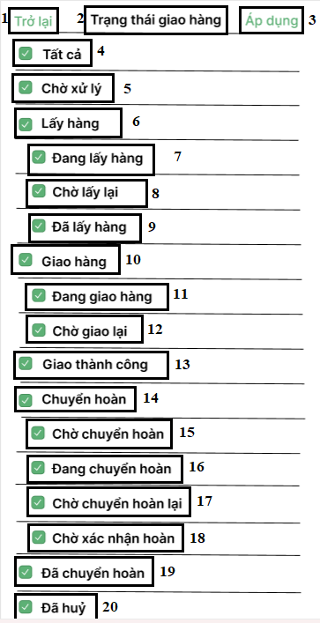
STT | LOẠI | MÔ TẢ | GHI CHÚ
1 | Button | Hiển thị cứng “Trở lại”  -Sự kiện: khi nhấn vào sẽ trở về giao diện “Hoá đơn”
2 | Text | Hiển thị cứng “Tìm kiếm hoá đơn”
3 | Button | Hiển thị cứng “Áp dụng”  -Sự kiện: khi nhấn vào sẽ áp dụng tất cả các tuỳ chọn lọc để tìm kiếm hoá đơn
4 | Input text | Hiển thị ô trống nhập mã hoá đơn
5 | Input text | Hiển thị ô trống nhập tên hàng
6 | Input text | Hiển thị ô trống nhập tên, mã và số điện thoại khách hàng
7 | Input text | Hiển thị ô trống nhập mã đặt hàng
8 | Input text | HIển thị ô trống nhập mã vận đơn
9 | Text | Hiển thị cứng “Giao hàng”
10 | Button | Hiển thị cứng “Có giao hàng”  -Sự kiện: Bấm để chọn lọc hoá đơn có giao hàng
11 | Button | Hiển thị cứng “Không giao hàng”  -Sự kiện: Bấm để chọn lọc hoá đơn không giao hàng
12 | Text | Hiển thị cứng “Trạng thái”
13 | Button | Hiển thị cứng “Đang xử lý”  -Sự kiện: Bấm để chọn lọc hoá đơn đang xử lý
14 | Button | Hiển thị cứng “Hoàn thành”  -Sự kiện: Bấm để chọn lọc hoá đơn đã hoàn thành
15 | Button | Hiển thị cứng “Không giao được”  -Sự kiện: Bấm để chọn lọc hoá đơn không giao được
16 | Button | Hiển thị cứng “Đã huỷ”  -Sự kiện: Bấm để chọn lọc hoá đơn đã huỷ
17 | Text | Hiển thị cứng “Trạng thái giao hàng”
18 | Button | -Sự kiện: Bấm để lựa chọn trạng thái giao hàng của hoá đơn
19 | Text | Hiển thị cứng “Đối tác giao hàng”
20 | Button | -Sự kiện: Bấm để lựa chọn các đối tác giao hàng của hoá đơn

- Màn hình đối tác giao hàng
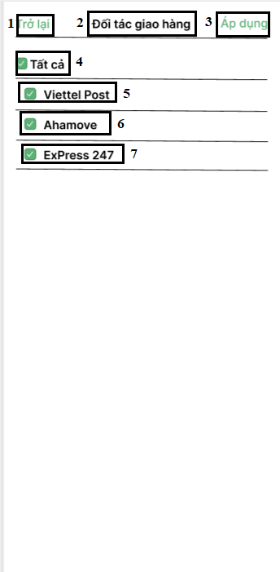
STT | LOẠI | MÔ TẢ | GHI CHÚ
1 | Button | Hiển thị cứng “Trở lại”  -Sự kiện: Khi nhấn vào sẽ trở về giao diện “Tìm kiếm hoá đơn”
2 | Text | Hiển thị cứng “Đối tác giao hàng”
3 | Button | Hiển thị cứng “Áp dụng”  -Sự kiện: Khi nhấn vào sẽ áp dụng tất cả các lựa chọn đối tác giao hàng đã chọn
4 | Button | Hiển thị cứng “Tất cả” và một ô tickbox  -Sự kiện: khi nhấn vào sẽ chọn lọc tất cả các đối tác giao hàng | Khi được chọn thì ô tickbox sẽ được tick vào
5 | Button | Hiển thị cứng “Viettel Post” và một ô tickbox  -Sự kiện: khi nhấn vào sẽ chọn đối tác giao hàng “Viettel Post” | Khi được chọn thì ô tickbox sẽ được tick vào
6 | Button | Hiển thị cứng “Ahamove” và một ô tickbox  -Sự kiện: khi nhấn vào sẽ chọn đối tác giao hàng “Ahamove” | Khi được chọn thì ô tickbox sẽ được tick vào
7 | Button | Hiển thị cứng “ExPress 247” và một ô tickbox  -Sự kiện: khi nhấn vào sẽ chọn đối tác giao hàng “ExPress 247” | Khi được chọn thì ô tickbox sẽ được tick vào
- Màn hình chọn kênh bán
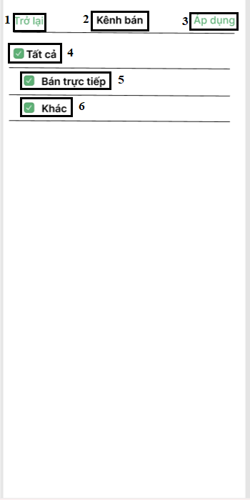

STT | LOẠI | MÔ TẢ | GHI CHÚ
1 | Button | Hiển thị cứng “Trở lại”  -Sự kiện: Khi nhấn vào sẽ trở về giao diện “Tìm kiếm hoá đơn”
2 | Text | Hiển thị cứng “Kênh bán”
3 | Button | Hiển thị cứng “Áp dụng”  -Sự kiện: Khi nhấn vào sẽ áp dụng tất cả các lựa chọn kênh bán
4 | Button | Hiển thị cứng “Tất cả” và một ô tickbox  -Sự kiện: khi nhấn vào sẽ chọn lọc tất cả các kênh bán hàng | Khi được chọn thì ô tickbox sẽ được tick vào
5 | Button | Hiển thị cứng “Bán trực tiếp” và một ô tickbox  -Sự kiện: khi nhấn vào sẽ chọn kênh bán trực tiếp | Khi được chọn thì ô tickbox sẽ được tick vào
6 | Button | Hiển thị cứng “Khác”  và một ô tickbox  -Sự kiện: khi nhấn vào sẽ chọn các kênh bán khác | Khi được chọn thì ô tickbox sẽ được tick vào

- Màn hình sau khi nhấn vào hóa đơn
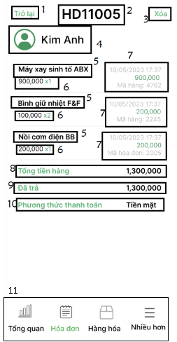
STT | LOẠI | MÔ TẢ | GHI CHÚ
1 | Button | Hiển thị cứng “Trở lại”  Sự kiện: Khi ấn vào sẽ quay trở lại màn hình của mục hóa đơn.
2 | Text | Hiển thị cứng “HD11005”  “HD11005” - là mã hóa đơn mình ấn vào, tùy vào mỗi mã hóa đơn khác nhau thì hóa hiển thị cứng khác nhau.
3 | Button | Hiển thị cứng “Xóa”  Sự kiện: Sau khi ấn xóa thì hóa đơn sẽ bị xóa vĩnh viễn.
4 | Text | Hiển thị cứng “Logo + Kim Anh”  “Kim Anh” - là tên khách hàng mình ấn vào, tùy vào mỗi hóa đơn khác nhau thì tên khách hàng ở phần hiển thị cứng khác nhau.
5 | Text | Hiển thị cứng “Máy xay sinh tố ABX” “Bình giữ nhiệt F&F” “Nồi cơm điện BB”  Các hiển thị cứng trên là các sản phẩm của hóa đơn mình ấn vào được khách hàng mua, tùy vào mỗi hóa đơn mà phần này được hiển thị khác nhau.
6 | Text | Hiển thị cứng “900,000 x1” “100,000 x2” “200,000 x1”  Các hiển thị cứng trên là giá và số lượng tương ứng với từng sản phẩm của hóa đơn mình ấn vào được khách hàng mua, tùy vào mỗi hóa đơn mà phần này được hiển thị khác nhau.
7 | Text | Hiển thị cứng “10/05/2023 17:37; 900,000; Mã hàng: 4762” “10/05/2023 17:37; 200,000; Mã hàng: 2245” “10/05/2023 17:37; 200,000; Mã hàng: 2005”  Các hiển thị cứng trên là thời gian lưu hóa đơn, tổng số tiền và mã hàng của hóa đơn mình ấn vào được khách hàng mua, tùy vào mỗi hóa đơn mà phần này được hiển thị khác nhau.
8 | Text | Hiển thị cứng “Tổng tiền hàng 1,300,000”  Các hiển thị cứng trên là tổng số tiền của hóa đơn mình ấn vào được khách hàng mua, tùy vào mỗi hóa đơn mà phần này được hiển thị khác nhau.
9 | Text | Hiển thị cứng “Đã trả 1,300,000”  Các hiển thị cứng trên là số tiền mà khách hàng đã trả của hóa đơn mình ấn vào được khách hàng mua, tùy vào mỗi hóa đơn mà phần này được hiển thị khác nhau.
10 | Text | Hiển thị cứng “Phương thức thanh toán Tiền mặt”  Các hiển thị cứng trên là phương thức thanh toán của hóa đơn mình ấn vào được khách hàng mua, tùy vào mỗi hóa đơn mà phần này được hiển thị khác nhau.
11 | Button | Hiển thị cứng “Thanh công cụ”  Sự kiện: Muốn tới mục nào thì ấn vào mục đó. Gồm 4 mục “Tổng quan - Hóa đơn - Hàng hóa - Nhiều hơn”

- Màn hình hàng hóa
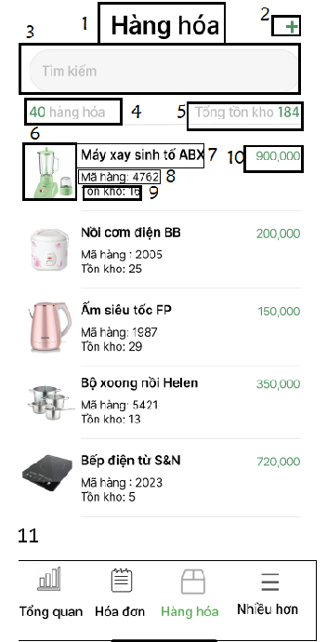
STT | LOẠI | MÔ TẢ | GHI CHÚ
1 | Text | Hiển thị cứng “Hàng hóa”
2 | Button | Hiển thị cứng “+”  Sự kiện: Khi ấn vào dấu “+” sẽ hiện ra mục thêm hàng hóa
3 | Input text | Hiển thị ô trống nhập mã/tên hàng hóa.
4 | Button | Hiển thị cứng “... hàng hóa”  Sự kiện: Khi thêm hàng hóa mới vào thì “...” sẽ tăng lên bấy nhiêu hàng hóa. Và ngược lại khi xóa sẽ giảm.
5 | Button | Hiển thị cứng “Tổng tồn kho …”  Sự kiện: Khi nhập thêm bao nhiêu sản phẩm (theo số lượng) vào thì “...” sẽ tăng lên bấy nhiêu hàng hóa. Và ngược lại khi bán ra bao nhiêu thì sẽ giảm bấy nhiêu.
6 | Button | Hiển thị cứng “hình ảnh của sản phẩm”  Hiển thị cứng trên là hình ảnh của sản phẩm tương ứng. Mỗi sản phẩm đều có hình ảnh riêng tương ứng.
7 | Button | Hiển thị cứng “Máy xay sinh tố ABX”  Hiển thị cứng trên là tên của sản phẩm tương ứng. Mỗi hàng hóa đều có tên riêng tương ứng.
8 | Button | Hiển thị cứng “Mã hàng hóa: …”  Hiển thị cứng trên là mã hàng hóa của sản phẩm tương ứng. Mỗi hàng hóa đều có mã riêng tương ứng.
9 | Button | Hiển thị cứng “Tồn kho: …”  Hiển thị cứng trên là số lượng còn lại của sản phẩm đó. Nếu nhập thêm thì sẽ tăng, bán ra thì sẽ giảm.
10 | Button | Hiển thị cứng “900,000”  Hiển thị cứng trên là giá của sản phẩm đó. Nếu giá được điều chỉnh thì sẽ tăng hoặc giảm tùy theo người dùng. Tất cả hàng hóa đều có giá.
11 | Button | Hiển thị cứng “Thanh công cụ”  Sự kiện: Muốn tới mục nào thì ấn vào mục đó. Gồm 4 mục “Tổng quan - Hóa đơn - Hàng hóa - Nhiều hơn”

- Màn hình thêm hàng hóa
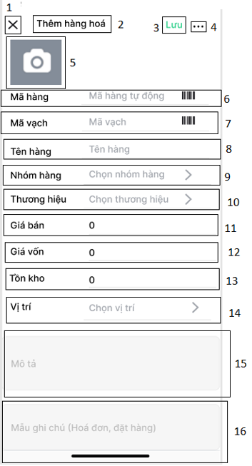
STT | LOẠI | MÔ TẢ | GHI CHÚ
1 | Button | Hiển thị cứng “X”  Sự kiện: khi nhấn vào sẽ hỏi có thoát trang không.
2 | text | Hiển thị cứng “Thêm hàng hoá”
3 | Button | Hiển thị cứng “Lưu”  Sự kiện: khi ấn vào sẽ lưu dữ liệu mình đã nhập vào
4 | Button | Hiển thị cứng “...”  Sự kiện: khi nhấn vào sẽ hiển thị Lưu và Thêm mới.
5 | Button | Hiển thị cứng Icon máy ảnh  Sự kiện: Khi ấn vào sẽ thêm hình ảnh cho hàng hoá bằng cách chọn hình ảnh từ máy
6 | Input Text | Hiển thị ô trống nhập Mã hàng
7 | Input Text | Hiển thị ô trống nhập Mã vạch
8 | Input Text | Hiển thị ô trống nhập Tên hàng
9 | Button | Hiển thị cứng “Chọn nhóm hàng >”  sự kiện: khi nhấn vào sẽ hiển thị danh sách thả xuống cho phép người dùng chọn nhóm hàng tương ứng.
10 | Button | Hiển thị cứng: “Chọn thương hiệu >”  sự kiện: khi nhấn vào sẽ hiển thị danh sách thả xuống cho phép người dùng chọn thương hiệu tương ứng.
11 | Input text | Hiển thị ô trống nhập Giá bán
12 | Input text | Hiển thị ô trống nhập Giá vốn
13 | Input text | hiển thị ô trống nhập Tồn kho
14 | Button | Hiển thị cứng “Vị trí >”  Sự kiện: khi nhấn vào sẽ hiển thị danh sách thả xuống cho phép người dùng chọn vị trí
15 | Input text | Hiển thị ô trống nhập Mô tả
16 | Input text | Hiển thị ô trống nhập Mẫu ghi chú

- Màn hình sửa hàng hóa
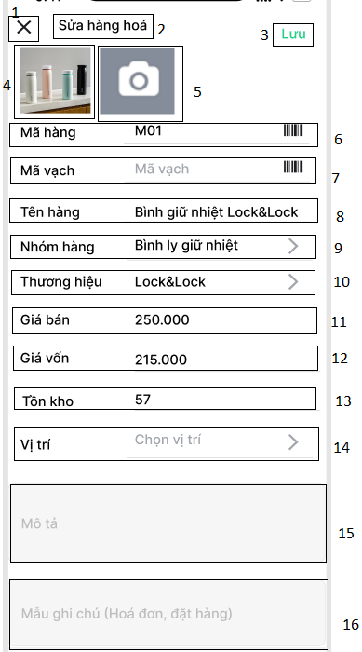
STT | LOẠI | MÔ TẢ | GHI CHÚ
1 | Button | Hiển thị cứng “X”  Sự kiện: Khi ấn vào sẽ hỏi có thoát trang không. Nếu ấn thoát sẽ trở về lại màn hình thông tin sản phẩm.
2 | Text | Hiển thị cứng “Sửa hàng hóa”
3 | Button | Hiển thị cứng “Lưu”  Sự kiện: Sau khi ấn lưu, việc chỉnh sửa hàng hóa đã hoàn thành.
4 | Button | Hiển thị cứng “hình ảnh sau khi thêm vào”  Sản phẩm nào cũng cần có hình ảnh
5 | Button | Hiển thị cứng “ký hiệu máy ảnh”  Sự kiện: Sau khi bấm vào giao diện sẽ đưa tới thư viện ảnh để thêm ảnh sản phẩm vào
6 | Input text | Hiển thị cứng “Mã hàng và tên mã hàng”  Sự kiện: khi nhấp vào tên mã hàng có thể cho phép người dùng thay đổi tên mã hàng
7 | Input text | Hiển thị cứng “Mã vạch”  Sự kiện: khi nhấp vào mã vạch cho phép người dùng thêm hoặc chỉnh sửa mã vạch sản phẩm.
8 | Input text | Hiển thị cứng “Tên hàng”  Sự kiện: khi nhấn vào cho phép người dùng thay đổi tên sản phẩm.
9 | Button | Hiển thị cứng “Nhóm hàng”  sự kiện: khi nhấn vào sẽ hiển thị danh sách thả xuống cho phép người dùng thay đổi nhóm hàng tương ứng.
10 | Button | Hiển thị cứng “Thương hiệu”  Sự kiện: khi nhấn vào sẽ hiển thị danh sách thả xuống cho phép người dùng thay đổi thương hiệu tương ứng.
11 | Input text | Hiển thị cứng “Giá bán”  Sự kiện: khi nhấn vào cho phép người dùng thay đổi giá bán của sản phẩm
12 | Input text | Hiển thị cứng “giá vốn”  Sự kiện: khi nhấn vào cho phép người dùng thay đổi giá vốn của sản phẩm
13 | Input text | Hiển thị cứng “Tồn kho”  Sự kiện: cho phép người dùng thay đổi số lượng sản phẩm trong kho.
14 | Button | Hiển thị cứng “vị trí”  sự kiện: cho phép người dùng thay đổi lại vị trí
15 | Input text | Cho phép người dùng thay đổi mô tả
16 | Input text | cho phép người dùng thay đổi mẫu ghi chú

- Màn hình xem thông tin sản phẩm
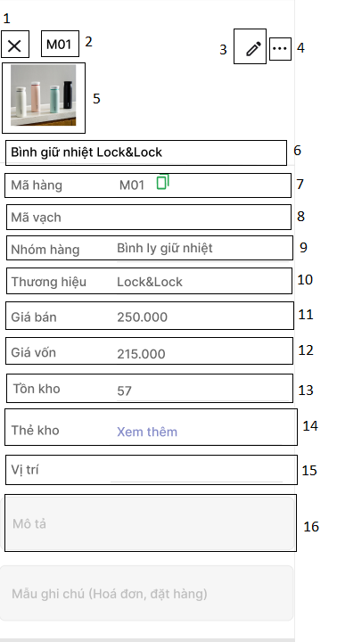
STT | LOẠI | MÔ TẢ | GHI CHÚ
1 | Button | Hiển thị cứng “X”  Sự kiện: khi nhấn vào sẽ trở về lại giao diện hàng hoá
2 | Text | Hiển thị cứng “Tên mã hàng”  Đây là tên mình đặt cho mã hàng hoá
3 | Button | Hiển thị cứng “”  Sự kiện: khi nhấn vào sẽ hiển thị màn hình Sửa hàng hoá
4 | Button | hiển thị cứng “...”  Sự kiện: khi ấn vào sẽ hiển thị: - In tem mã  - Ngừng kinh doanh  - Xoá hàng hoá
5 | Button | Hiển thị cứng “Hình ảnh sản phẩm mình đã thêm vào”  Đây là hình ảnh mình chọn từ thư viện ảnh trong điện thoại của mình.
6 | Text | Hiển thị cứng “Bình giữ nhiệt Lock&Lock”  Đây là tên của hàng hoá
7 | Text | Hiển thị cứng “Mã hàng và tên mã hàng mình đã đặt”  Sự kiện: khi nhấn vào tên mã hàng sẽ copy Mã hàng hoá
8 | Text | Hiển thị cứng “mã vạch”
9 | Button | Hiển thị cứng “Nhóm hàng và Tên nhóm hàng”
10 | Button | Hiển thị cứng “Thương hiệu và tên thương hiệu”
11 | Text | Hiển thị cứng “Giá bán và giá bán mình nhập vào của hàng hoá”
12 | Text | Hiển thị cứng “Giá vốn và giá vốn mình nhập vào của hàng hoá”
13 | Text | Hiển thị cứng “Tồn kho và số lượng tồn mình nhập vào”
14 | Button | Hiển thị cứng “Thẻ kho và xem thêm”  Sự kiện: khi ấn vào xem thêm sẽ hiện ra lịch sử nhập hàng và bán hàng
15 | Button | Hiển thị cứng “Vị trí >”  Sự kiện: khi nhấn vào sẽ hiển thị danh sách thả xuống cho phép người dùng chọn vị trí
16 | text | Hiển thị cứng phần Mô tả
17 | text | Hiển thị cứng Mẫu ghi chú
3.2.20. Màn hình xem thẻ kho
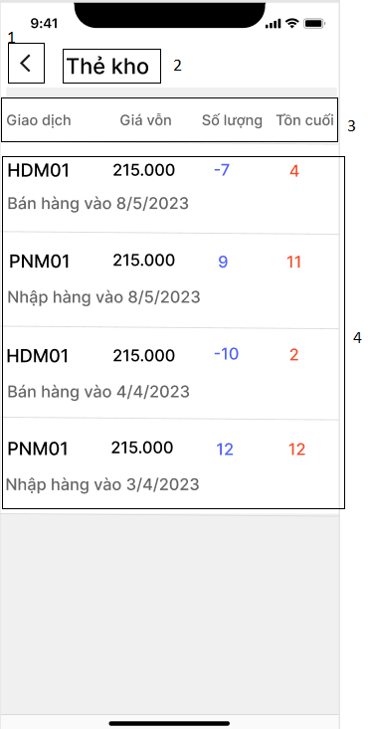
STT | LOẠI | MÔ TẢ | GHI CHÚ
1 | Button | Hiển thị cứng “<”  Sự kiện: Khi ấn vào sẽ trở về lại màn hình thông tin sản phẩm
2 | Text | Hiển thị cứng “Thẻ kho”
3 | Text | Hiển thị cứng “Giao dịch Giá vốn Số lượng Tồn cuối”
4 | Text | Hiển thị cứng “Lịch sử nhập hàng và bán hàng của mã hàng M01”

- Màn hình Nhiều hơn
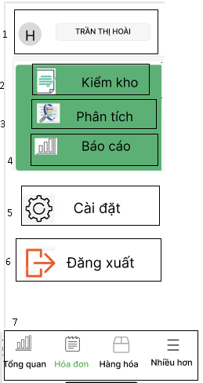

STT | LOẠI | MÔ TẢ | GHI CHÚ
1 | Text | Hiển thị cứng”Trần Thị Hoài”  -Hiển thị tên của những khách hàng khác nhau
2 | Button | Hiển thị cứng”Kiểm kho”  Sự kiện: Khi nhấn vào Button thì sẽ chuyển sang màn hình kiểm kho
3 | Button | Hiển thị cứng”Phân tích”  Sự kiện: Khi nhấn vào Button thì sẽ chuyển sang màn hình phan tích
4 | Button | Hiển thị cứng”Báo cáo”  Sự kiện: Khi nhấn vào Button thì sẽ chuyển sang màn hình báo cáo doanh thu
5 | Button | Hiển thị cứng”Cài đặt”  Sự kiện: Khi nhấn vào Button thì sẽ chuyển sang màn hình cài đặt
6 | Button | Hiển thị cứng”Đăng xuất”  Sự kiện: Khi nhấn vào Button thì sẽ chuyển sang màn hình đăng nhập
7 | Button | Hiển thị cứng “Thanh công cụ”  Sự kiện: Muốn tới mục nào thì ấn vào mục đó. Gồm 4 mục “Tổng quan - Hóa đơn - Hàng hóa - Nhiều hơn”

- Màn hình Kiểm kho
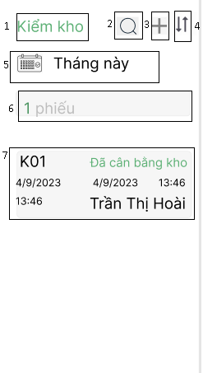
STT | LOẠI | MÔ TẢ | GHI CHÚ
1 | Text | Hiển thị cứng”Kiểm kho”
2 | Button | Hiển thị cứng logo như hình bên  Sự kiện: Khi nhấn vào button thì sẽ hiện màn hình tìm kiếm phiếu kiểm
3 | Button | Hiển thị cứng logo như hình bên  Sự kiện: Khi nhấn vào button thì sẽ hiện màn hình tạo phiếu kiểm
4 | Button | Hiển thị cứng logo như hình bên  Sự kiện: Khi nhấn vào button thì sẽ hiện màn hình tìm kiếm sắp xếp phiếu kiểm
5 | Button | Hiển thị “Tháng này” như hình bên  Sự kiện: Khi nhấn vào button thì sẽ hiện khung chọn thời gian
6 | Text | Hiển thị cứng “1 phiếu”  -Số phiếu được tính tổng các phiếu trong màn hình kiểm kho
7 | Text | Hiển thị Thông tin sản phẩm như hình bên  Sự kiện: hiện mã sản phẩm, ngày nhập, xuất, thời gian và tên của người dùng

- Màn hình tìm kiếm phiếu kiểm
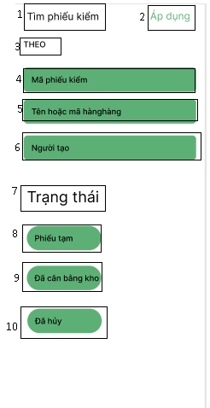
STT | LOẠI | MÔ TẢ | GHI CHÚ
1 | Text | Hiển thị cứng “Tìm phiếu kiểm”
2 | Button | Hiển thị cứng “Áp dụng”  Sự kiện: Khi nhấn vào button sẽ hiện ra phiếu kiểm kho cần tìm
3 | Text | Hiển thị cứng “Theo”
4 | Input text | Cho phép nhập mã phiếu kiểm
5 | Input text | Cho phép nhập tên và mã hàng
6 | Text | Hiển thị cứng”Người tạo”  -Sự kiện: Người tạo đây là tên người dùng
7 | Text | Hiển thị cứng”Trạng thái”
8 | Button | Hiển thị cứng”Trạng thái”  -Sự kiện: Khi nhấn vào button sẽ ô trống sẽ hiện lên
9 | Button | Hiển thị cứng”Đã cân bằng kho”  -Sự kiện: Khi nhấn vào button sẽ ô trống sẽ hiện lên
10 | Button | Hiển thị cứng”Đã hủy”  -Sự kiện: Khi nhấn vào button sẽ ô trống sẽ hiện lên

- Màn hình Tạo phiếu kiểm kho
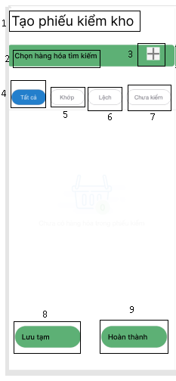
STT | LOẠI | MÔ TẢ | GHI CHÚ
1 | Text | Hiển thị cứng “Tạo phiếu kiểm kho”
2 | Text | Hiển thị cứng “Chọn hàng hóa tìm kiếm”
3 | Button | Hiển thị như hình bên  -Sự kiện: khi nhấn vào Button thì sẽ hiện màn hình them hàng hóa
4 | Button | Hiển thị cứng”Tất cả”  -Sự kiện: Khi nhấn vào button sẽ ô trống sẽ hiện lên, màn hình sẽ hiện lên tất cả sản phẩm
5 | Button | Hiển thị cứng”Khớp”  Khi nhấn vào button sẽ ô trống sẽ hiện lên, màn hình sẽ hiện lên sản phẩm khớp nhau
6 | Button | Hiển thị cứng”Lệch”  Khi nhấn vào button sẽ ô trống sẽ hiện lên, màn hình sẽ hiện lên sản phẩm lệch nhau
7 | Button | Hiển thị cứng”Chưa kiếm”  Khi nhấn vào button sẽ ô trống sẽ hiện lên, màn hình màn hình trống
8 | Button | Hiển thị cứng”Lưu tạm”  Sự kiện: Khi nhấn vào button thì phiếu kiểm thì được lưu tạm thời bộ nhớ
9 | Button | Hiển thị cứng”Hoàn thành”  Sự kiện: Khi nhấn vào button thì phiếu kiểm thì được tạo và hiện màn hình Kiểm kho

- Màn hình bộ lộc phiếu kiểm
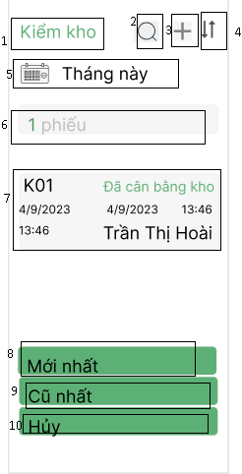
STT | LOẠI | MÔ TẢ | GHI CHÚ
1 | Text | Hiển thị cứng”Kiểm kho”
2 | Button | Hiển thị cứng logo như hình bên  Sự kiện: Khi nhấn vào button thì sẽ hiện màn hình tìm kiếm phiếu kiểm
3 | Button | Hiển thị cứng logo như hình bên  Sự kiện: Khi nhấn vào button thì sẽ hiện màn hình tạo phiếu kiểm
4 | Button | Hiển thị cứng logo như hình bên  Sự kiện: Khi nhấn vào button thì sẽ hiện màn hình tìm kiếm sắp xếp phiếu kiểm
5 | Button | Hiển thị “Tháng này” như hình bên  Sự kiện: Khi nhấn vào button thì sẽ hiện khung chọn thời gian
6 | Text | Hiển thị cứng “1 phiếu”  -Số phiếu được tính tổng các phiếu trong màn hình kiểm kho
7 | Text | Hiển thị Thông tin sản phẩm như hình bên  Sự kiện: hiện mã sản phẩm, ngày nhập, xuất, thời gian và tên của người dùng
8 | Button | Hiển thị cứng”Mới nhất”  Sự kiện: Khi nhấn vào Button thì hiện màn hình các phiếu kiểu được tạo khoảng thời gian gần nhất hiện tại
9 | Button | Hiển thị cứng”Cũ nhất”  Sự kiện: Khi nhấn vào Button thì hiện màn hình các phiếu kiểu được tạo khoảng thời gian cũ nhất hiện tại
10 | Button | Hiển thị cứng”Hủy”  Sự kiện: Khi nhấn vào Button thì hiện màn hình Kiểm kho

- Màn hình Phân tích
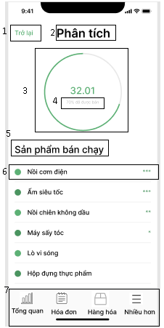
STT | LOẠI | MÔ TẢ | GHI CHÚ
1 | Button | Hiển thị cứng “Trở lại”  Sự kiện: Khi ấn vào sẽ quay trở lại màn hình của mục hóa đơn.
2 | Text | Hiển thị cứng”Phân tích”
3 | Text | Hiển thị % các sản phẩm còn trong kho như hình bên
4 | Text | Hiển thị cứng”70% đã được bán”  -với % là được tính theo số lượng bán với số lượng trong kho
5 | Text | Hiển thị cứng”Sản phẩm bán chạy”
6 | Text | Hiện các sản phẩm bán chạy như hình bên  Sự Kiện: các sản phẩm sắp xếp theo tứ tự tang dần hoặc giảm dần theo doanh thu
7 | Button | Hiển thị cứng “Thanh công cụ”  Sự kiện: Muốn tới mục nào thì ấn vào mục đó. Gồm 4 mục “Tổng quan - Hóa đơn - Hàng hóa - Nhiều hơn”

- Màn hình chọn báo cáo
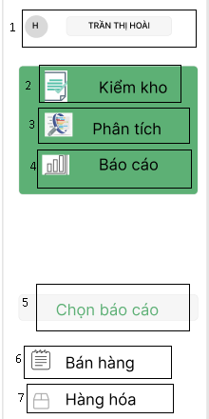
STT | LOẠI | MÔ TẢ | GHI CHÚ
1 | Text | Hiển thị cứng”Trần Thị Hoài”  -Hiển thị tên của những khách hàng khác nhau
2 | Button | Hiển thị cứng”Kiểm kho”  Sự kiện: Khi nhấn vào Button thì sẽ chuyển sang màn hình kiểm kho
3 | Button | Hiển thị cứng”Phân tích”  Sự kiện: Khi nhấn vào Button thì sẽ chuyển sang màn hình phan tích
4 | Button | Hiển thị cứng”Báo cáo”  Sự kiện: Khi nhấn vào Button thì sẽ chuyển sang màn hình báo cáo doanh thu
5 | Text | Hiển thị cứng”Chọn báo cáo”
6 | Button | Hiển thị cứng”Bán hàng”  Sự kiên: khi nhấn vào Button thì sẽ chuyển sang màn hình báo cáo bán hàng
7 | Button | Hiển thị cứng”Hàng hóa”  Sự kiên: khi nhấn vào Button thì sẽ chuyển sang màn hình báo cáo hàng hóa”

- Màn hình báo cáo bán hàng
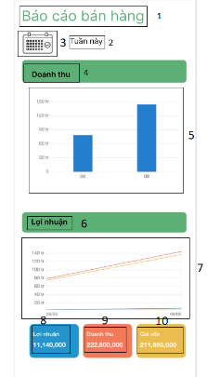
STT | LOẠI | MÔ TẢ | GHI CHÚ
1 | Text | Hiển thị cứng”Báo cáo bán hàng”
2 | Combobox | Hiển thị như hình bên  Sự kiện: Click và chọn theo ngày, tuần, tháng
3 | Logo | Hiển thị logo như hình bên
4 | Text | Hiển thị cứng”Doanh thu”
5 | Chart | Hiển thị cứng biểu đồ hình cột về doanh thu
6 | Text | Hiển thị cứng”Lợi nhuận”
7 | Chart | Hiển thị cứng biểu đồ đường như hình bên
8 | Text | Hiển thị cứng”Lợi nhuận  11,140,000”  Với lợi nhuận được tính theo số lượng đã bán của người dùng
9 | Text | Hiển thị cứng”Doanh thu  222,800,000”  Với doanh thu được tính theo số lượng đã bán của người dùng
10 | Text | Hiển thị cứng”Giá vốn  211,660,000”  Với giá vốn được tính theo số lượng đã mua của người dùng

- Màn hình báo cáo hàng hóa
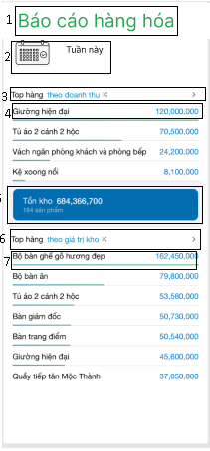
STT | LOẠI | MÔ TẢ | GHI CHÚ
1 | Text | Hiển thị cứng”Báo cáo hàng hóa”
2 | Button | Hiển thị cứng “Tuần này” như hình bên  Sự kiện: Khi nhấn vào button thì sẽ hiện khung chọn thời gian
3 | Combobox | Hiển thị “Top hàng theo giá trị kho”  Sự kiện: click và chọn theo doanh thu, lợi nhuận
4 | Text | Hiển thị tên và tổng tiền sản phẩm như hình bên
5 | Text | Hiển thị cứng “Tồn kho 684,366,700”  Với giá trị tổng tiền được tính theo sản phẩm trong kho hiện tại
6 | Combobox | Hiển thị “Top hàng theo doanh thu”  Sự kiện: click và chọn theo từ trên xuống dưới hoặc ngược lại
7 | Text | Hiển thị tên và tổng tiền sản phẩm như hình bên

- Màn hình cài đặt
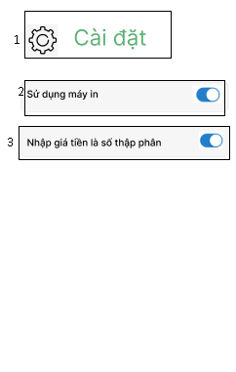
STT | LOẠI | MÔ TẢ | GHI CHÚ
1 | Text | Hiển thị cứng”Cài đặt”
2 | Button | Hiển thị cứng”Sử dụng máy in”  Sự kiện: Khi nhấn vào Button thì sẽ chuyển sang trạng thái tắt (nếu đang bật ) hoặc ngược lại
3 | Button | Hiển thị cứng”Nhập số tiền là số thập phan”  Sự kiện: Khi nhấn vào Button thì sẽ chuyển sang trạng thái tắt (nếu đang bật ) hoặc ngược lại

TÀI LIỆU KHAM KHẢO

[1] | L. B. Yên and Y. B. Lê , "Tham khảo phân tích UC và mô tả chi tiết UC (đề tài Testing)," [Online]. Available: https://drive.google.com/file/d/1-t8Bea_DsKeO4C_67_SBQhgg8QZC8o-w/view. [Accessed 2023].
[2] | P. T. D. Liên and L. T. D. Phạm, "Tham khảo phân tích UC và mô tả chi tiết UC (đề tài BA - thiếu activity diagram)," [Online]. Available: https://drive.google.com/file/d/1019yE_-Ip6VZzfKItJ_wpt-E38crVL81/view. [Accessed 2023].
[3] | C. T. Nhậm and N. T. Cao , "Template thiết kế hệ thống," [Online]. Available: https://docs.google.com/document/d/1mzUMEnNtvxK57SYEsfNHUO3IckOEIUX1/edit?rtpof=true&sd=true. [Accessed 2023].
[4] | N. N. Hiền and H. N. Nguyễn , "Tham khảo thiết kế giao diện hệ thống," [Online]. Available: https://drive.google.com/file/d/10dpO0hl4mrVwrPtAhLIdE8f3V5kVsRbr/view. [Accessed 2023].

